Университет ИТМО

Факультет программной инженерии и компьютерной техники

**Лабораторная работа №1**

по «Тестированию программного обеспечения»

Выполнил:

Студент группы P33092

Абдурасул кызы Мээрим

Преподаватель:

Клименков Сергей Викторович

Санкт-Петербург

2024

Вариант: 9201

Текст Задания:

1. Для указанной функции провести модульное тестирование разложения функции в степенной ряд. Выбрать достаточное тестовое покрытие.  
2. Провести модульное тестирование указанного алгоритма. Для этого выбрать характерные точки внутри алгоритма, и для предложенных самостоятельно наборов исходных данных записать последовательность попадания в характерные точки. Сравнить последовательность попадания с эталонной.  
3. Сформировать доменную модель для заданного текста.  Разработать тестовое покрытие для данной доменной модели

1. Функция cos(x)
2. Программный модуль для сортировки массива по алгоритму Шелла (<http://www.cs.usfca.edu/~galles/visualization/ComparisonSort.html>)
3. Описание предметной области:

Широко известен и очень важен тот факт, что истина зачастую совсем не такова, какой кажется. Например, на планете Земля люди всегда предполагали, что они разумнее дельфинов, потому что они придумали так много: колесо, Нью-Йорк, войну и т.д., а дельфины всегда только плескались в воде и развлекались. Дельфины же, напротив, всегда считали себя разумнее человека -- причем, по той же самой причине.

Выполнение:

Таблица проверки pi тестирования:

|  |  |  |  |  |  |  |  |  |  |
| --- | --- | --- | --- | --- | --- | --- | --- | --- | --- |
| x | -2π | -3π/2 | -π | -π/2 | 0 | π/2 | Π | 3π/2 | 2π |
| cos(x) | 1 | 0 | -1 | 0 | 1 | 0 | -1 | 0 | 1 |

### Таблица проверки [-1, +1] тестирования:

|  |  |  |  |  |  |  |  |  |  |
| --- | --- | --- | --- | --- | --- | --- | --- | --- | --- |
| x | -5.13 | -3.84 | -0.986 | 1.17 | 2.567 | 5.32 | 10 | 19.78 | 63.21 |
| cos(x) | 0.4055 | -0.766 | 0.5520 | 0.3902 | -0.8394 | 0.5709 | -0.8391 | 0.5975 | 0.9294 |

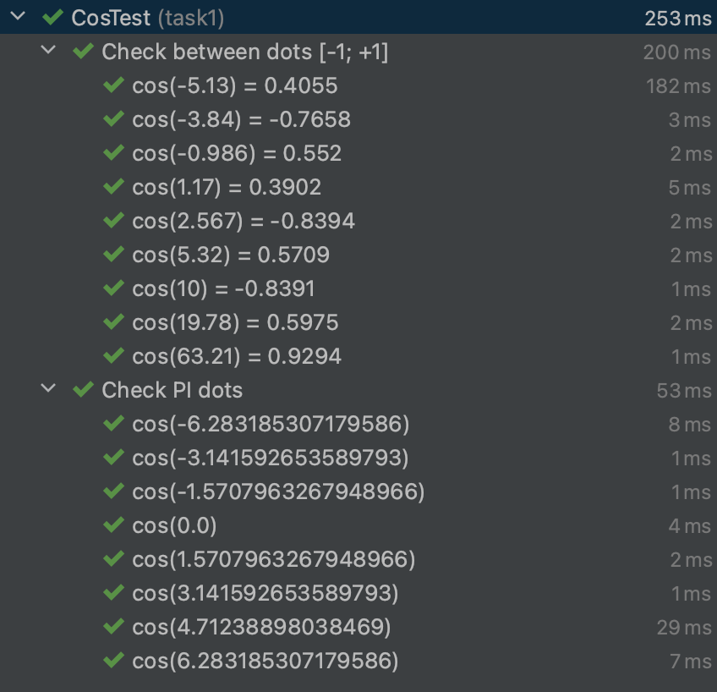

Шелл сортировка - алгоритм сортировки, который улучшает сортировку вставками, путем сравнения и обмена элементов, находящихся на определенном расстоянии друг от друга, с целью создания отсортированных последовательностей, которые затем объединяются, пока весь массив не будет отсортирован.

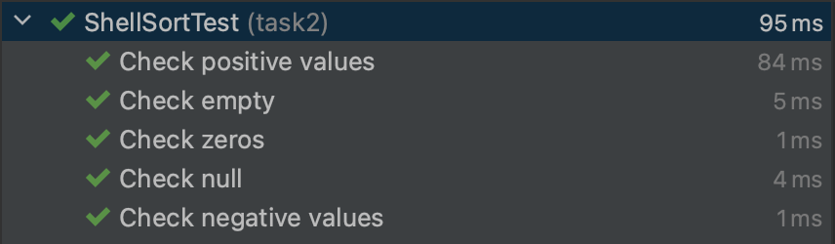

Доменная область:

Широко известен и очень важен тот факт, что истина зачастую совсем не такова, какой кажется. Например, на планете Земля люди всегда предполагали, что они разумнее дельфинов, потому что они придумали так много: колесо, Нью-Йорк, войну и т.д., а дельфины всегда только плескались в воде и развлекались. Дельфины же, напротив, всегда считали себя разумнее человека -- причем, по той же самой причине.

